Изменение в жизни животных и растений осенью
Автор:
Корушова Ирина Александровна
Цель: познакомить учащихся с признаками осени в живой природе.
Задачи:
- Расширить знания учащихся об осени и осенних явлениях в природе.
- Сформировать представления о характерных признаках осени.
- Развивать у учащихся познавательный интерес, стремление к самостоятельному поиску знаний.
- Стимулировать творческую мыслительную деятельность учащихся.
Тип занятия: изучение нового материала.
Целевая аудитория: учащиеся 5-6 лет.
Материально-техническое обеспечение:
- картинки с изображением природы осенью,
- картинки с изображением животных и насекомых осенью,
- бумажные кленовые листики (по количеству детей),
- дидактическая игра «Животные зимой» (домик -3 шт., картинки животных см. приложение 2.),
- ноутбук (картинки можно не распечатывать, а показывать через слайд-программу).

Технологическая карта занятия
Этап | Задачи | Формы деятельности | Формы, методы
Организационный | Создание эмоционально-положительного настроя, формирование интереса к изучению и освоению нового | Фронтальная | Приветствие учащихся педагогом.  Актуализация знаний учащихся, к тому что они могут увидеть здесь и сейчас, их наблюдательности: «Посмотрите в окно, какое время года вы видите?»
Усвоение новых знаний | 1. Знать и называть признаки изменений в осенний период у животных и растений, уметь приводить примеры  2. Познакомить с понятием «листопад», его значением для живой природы.  3.Уметь объяснять взаимосвязь сезонных изменений в природе и жизнью растений и животный в осенний период.  4. Создание игрового момента, создание условий для смены деятельности на подвижную для детей -дошкольников игра «Листопад». | Фронтальный | Рассказ, беседа, демонстрация картинок, (слайдов).  Игра «Листопад».
Закрепление изученного материала | 1.Научиться выделять признаки осени и называть их по картинкам.  2.Уметь находить общее и различия у животных, по признаку их приспособленности к изменениям в осенний период.  3.Развивать умения говорить и слушать. | Индивидуальная, групповая | Определить и назвать признаки времени года. Работа с картинками  Дидактическая игра «Рассели животных по домикам».
Подведение итогов. | - Выявить уровень знаний, полученных в ходе занятия. (Что запомнилось?)  2.Формирование эмоционально-положительного настроя, снятие мышечного напряжения в конце занятия. | Индивидуально.  Фронтально | Дополни предложение: «Осень это, когда…».  Игра «Солнышко».
Ход занятия
Введение.
Приветствие педагога.
Педагог: «Ребята, посмотрите в окно, какое время года вы видите?»
(Учащиеся смотрят в окно или подходят к окну и отвечают на вопрос педагога).
- Изучение нового материала.
Педагог: «Да, действительно, сейчас идёт осень. И сегодня мы с вами узнаем, что происходит в природе осенью?»
Практическая деятельность:
Давайте вместе рассмотрим картины с изображением осенней природы и выясним, что изменилось с деревьями, кустарниками, травами, животными с приходом осени.
(Учащиеся вместе с педагогом рассматривают картины (Приложение №1), находят и называют все изменения).
Педагог: «Правильно, ребята, вы назвали все изменения, происходящие осенью в природе! Действительно осенью:
- Солнце светит мало;
- День становится короче;
- Становится холодно;
- Небо серое;
- Частые дожди;
- Опадают листья;
- Птицы улетают на юг
- ………….
Педагог: «Как вы думаете, а почему деревья сбрасывают свою листву?»
(Ответы учащихся)
Педагог: Вы, правы ребята, сказав, что деревья сбрасывают листву для того, чтобы ветви зимой не ломались под тяжестью снега. Многие виды деревьев освобождаются от листьев для выживания в неблагоприятных погодных условиях. Опавшая листва укрывает землю как одеяло, не дает корням промерзнуть, насекомые прячутся в опавшей листве.
Давайте с вами устроим листопад и примем участие в игре «Листопад».
Игра «Листопад».
Педагог: «Представьте, что вы превратились в деревья».
(Учащиеся становятся в кружок и кладут на ладошки листики (можно из бумаги, можно предварительно дать задание их раскрасить). Что нужно сделать, чтобы получился листопад? Подуть на них! На счет 3 все вместе давайте легонько подуем! Дети выполняют задание.)
Педагог: Ребята, а куда исчезают осенью насекомые? (дети вместе с педагогом рассматривают картинки Приложение 1). Да, ребята, божьи коровки прячутся под кору деревьев. Муравьишки закрывают все входы в муравейник и спускаются в нижние этажи своего домика, поближе к земле. А водяной паук, например, кутается в кокон из своей паутины и погружается под воду, где и засыпает до самой весны.
Педагог: На картинке (приложение №1) птицы улетают в теплые края. Ребята, а как вы думаете, как связан отлет птиц и отсутствие насекомых? (Ответ детей). А давайте назовём, какие именно птицы улетают от нас в тёплые края (Ответы детей: гуси, утки, ласточки, стрижи, грачи, скворцы). А еще почему улетают водоплавающие птицы, гуси, утки? Почему гадкому утенку из сказки Андерсена пришлось улететь?
(Ответы детей: Замерзают водоемы, негде плавать и трудно добыть пищу).
Педагог: Ребята, давайте рассмотрим ещё раз картинку (приложение №1) с животными и расскажем, как меняется их жизнь осенью.
(дети вместе с педагогом рассматривают картинки и рассказывают о жизни животных осенью:
- Белка заготавливает орехи, грибы, желуди. Она даже может забыть про свою кладовку, а другой зверек найдет запасы белки зимой и скажет ей «спасибо», за то, что спасла от голода.
- Еж зарывается в листву, сворачивается в клубочек и засыпает.
- Медведь находит себе местечко глубоко в лесу, подальше ото всех, в корнях больших деревьев, натаскивает веток, наедается, нагуливает жирок. А когда снег покроет всю землю ложиться наш медведь в свою берлогу и засыпает.
- Барсук утепляет свою норку сухой травой, листьями и тоже проспит всю зиму.
- Вот так природа готовит животных и растения к предстоящей зиме!
III. Закрепление пройденного материала
Практическая деятельность:
Педагог раздаёт учащимся картинки с изображением времён года.
Педагог: Ребята, выберите картинки, которые относятся к осени (учащиеся выбирают). По каким признакам вы определили, что это осень? (учащиеся по очереди отвечают).
Педагог раздаёт учащимся картинки с изображением животных.
Педагог: Ребята, выберите животных, которые меняют свою шубку, которые ложатся в спячку, которые готовят запасы на зиму (Приложение 2).
(учащиеся выполняют задание и с педагогом обсуждают полученные результаты)
IV. Подведение итогов.
Мы сегодня с вами познакомились с изменениями в природе осенью.
Давайте с вами дополним предложение «Осень — это когда …».
Педагог приводит пример: «Осень- это, когда идет дождь», «Осень – это, когда птицы улетают в теплые края» и т. Д.
(учащиеся по очереди берут листочек в руки и продолжают фразу, при этом можно передавать желтый листочек, для усиления игрового момента).
Спасибо, ребята, вы сегодня очень хорошо потрудились. Заканчиваем наше занятие замечательным стихотворением Приходько В. "Вот и осень перед нами:
«Вот и осень перед нами: сжато поле, скошен луг, и над лесом косяками гуси тянутся на юг. За сараем стог соломы и рябину во дворе из окна родного дома видно сельской детворе. Частый дождь в окно трезвонит. Ветер, шастая везде, золотые листья гонит по серебряной воде».
Приложение 1. Картинки «Растения и животные осенью»
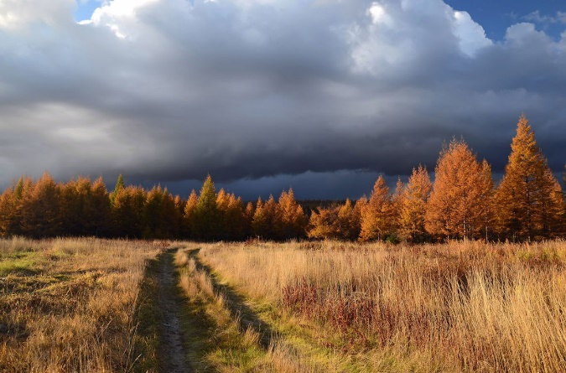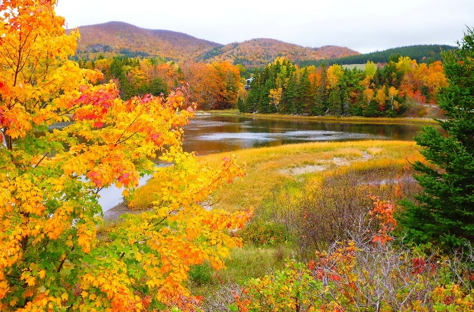
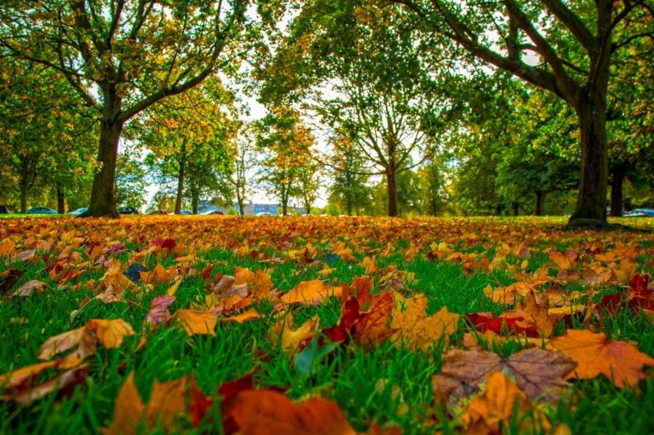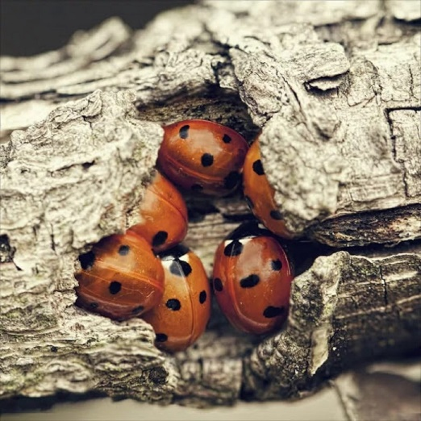
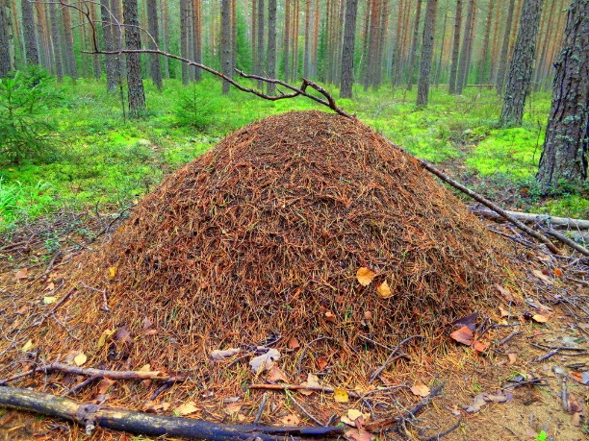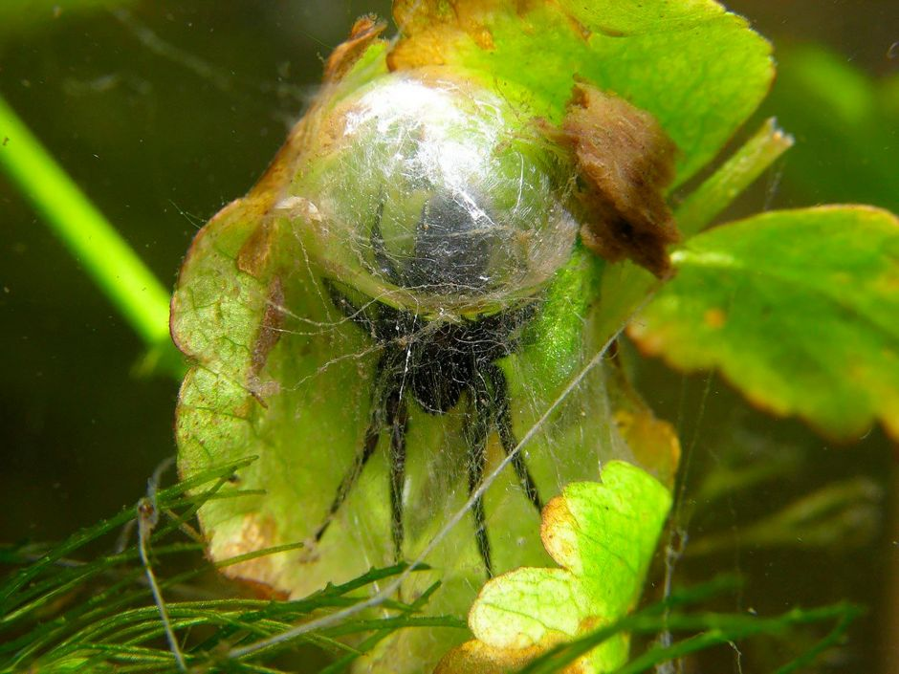
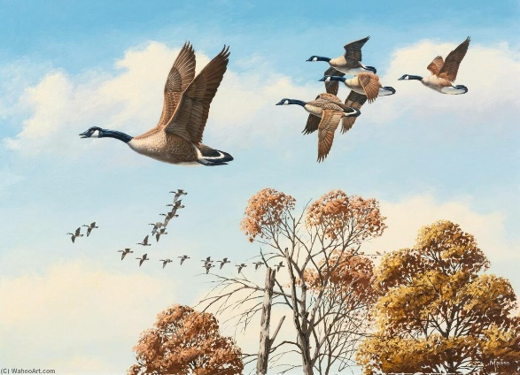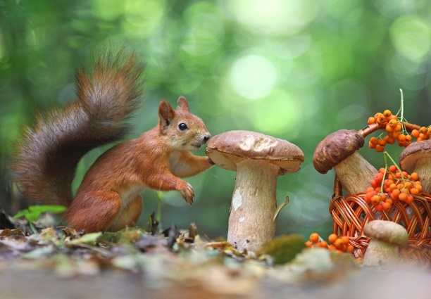
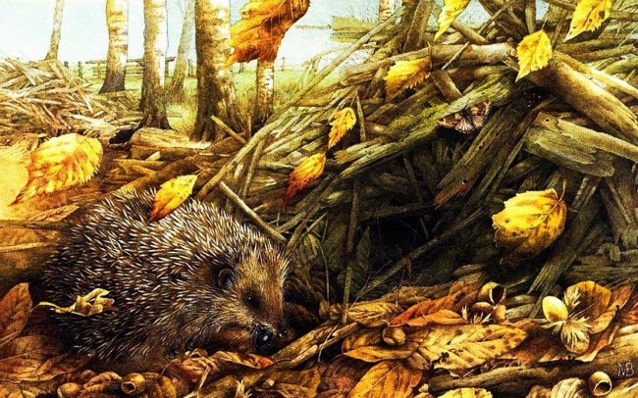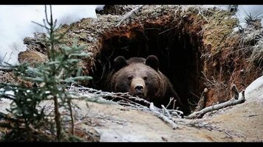
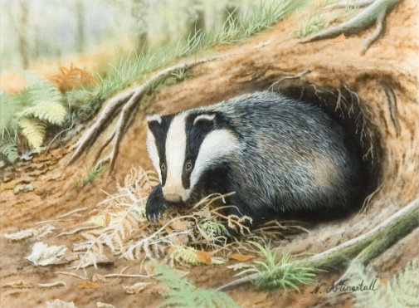
Приложение 2. Разложи картинки с животными по группам:
- Меняют шубку.
- Ложатся в спячку.
- Готовят запасы на зиму.
